الجمهورية العربية السورية  وزارة التعليم العالي  جامعة دمشق  كلية الطب البشري  مشفى الأطفال الجامعي |  | 

القيمة التشخيصية لاضطرابات الحرارة في إنتان الدم لدى الوليد
The Diagnostic Value of Thermal Instability in Neonatal Sepsis

بحث علمي أعد لنيل شهادة الدراسات العليا "الماجستير"
في طب الأطفال

باشراف  الاستاذ المساعد الدكتور  نادر عيد |  | برئاسة  الاستاذة الدكتورة  لينا الخوري

إعداد طالبة الدراسات العليا
د. اخلاص سمير كيال
2018
الاهداء

فهـــــــــرس المحتويــــــــــات
أولاً : القسم النظري
التنظيم الحراري عند حديث الولادة | 6
مقدمة في التنظيم الحراري عند الخداج وتمام الحمل | 6
التنظيم الحراري عند الإنسان البالغ | 7
التنظيم الحراري في الحياة الرحمية | 8
التنظيم الحراري بعد الولادة | 11
إنتاج الطاقة الحرارية عند حديث الولادة | 13
مصادر ضياع الحرارة | 14
عقابيل انخفاض الحرارة عند حديث الولادة | 15
أعراض وعلامات انخفاض حرارة الجسم | 17
الوقاية والتدبير لانخفاض الحرارة | 17
الخطوات التي اعتمدتها منظمة الصحة العالمية The Warm Chain | 18
فرط الحرارة | 23
أسباب فرط الحرارة | 23
أعراض وعلامات فرط الحرارة | 24
عقابيل فرط الحرارة | 24
تدبير فرط الحرارة | 24
إنتان الدم عند الوليد | 26

ثانياً : القسم العلمي
القيمة التشخيصية لاضرابات الحرارة في إنتان الدم لدى الوليد | 30
أهمية البحث | 30
الهدف من الدراسة | 30
تصميم الدراسة | 30
مكان وزمان الدراسة | 31
مجموعة الدراسة | 31
طريقة الدراسة | 31
تحليل البيانات | 33
عرض النتائج والمناقشة | 33
جدول (1) يبين توزع العينة بحسب جنس الطفل. | 34
جدول (2) يبين مدة الحمل لكل من الأطفال. | 35
جدول (3) يبين مقارنة لدرجة الحرارة عند القبول مع العمر الحملي للأطفال. | 36
جدول (4) يبين متوسط العمر عند القبول لدى الأطفال بحسب درجة الحرارة. | 38
جدول (5) يبين نوع الولادة. | 38
جدول (6) يبين درجات الحرارة للأطفال عند القبول. | 39
جدول (7) يبين نتيجة معايير الزرع لتشخيص انتان الدم. | 41
جدول (8) يبين مقارنة درجة الحرارة عند القبول مع وجود زروع إيجابية لعدة عوامل. | 42
جدول (9) يبين نتيجة معيار CRP لدى الاطفال | 43
جدول (10) يبين نتيجة معيار WBC لدى الاطفال | 43
جدول (11) يبين نتيجة معيار ANC لدى الاطفال | 43
جدول (12) يبين مقارنة درجة الحرارة عند القبول مع نتيجة المعايير المخبرية. | 44
جدول (13) يبين نتائج المعايير السريرية عند الأطفال. | 45
جدول (14) يبين التشخيص النهائي لدى المرضى. | 46
جدول (15) يبين التشخيص النهائي بحسب درجة الحرارة | 47
جدول (16) تصنيف إنتان الدم. | 48
جدول (17) مدة القبول بالمشفى حسب درجة الحرارة. | 49
جدول (18) معدل الوفيات حسب درجة الحرارة. | 50
جدول (19) يبين الوفاة بحسب درجة الحرارة. | 51
النتيجة النهائية | 53
التوصيات | 54
المراجع | 55

التنظيم الحراري عند حديث الولادة :
تعد المحافظة على بيئة حرارية معتدلة من أهم التحديات التي تواجه الطفل بعد الولادة .
إن التنظيم الحراري عند حديث الولادة هام جداً لما له من دور في خفض نسبة الوفيات والمراضة والاستشفاء .
يُعرَّف التنظيم الحراري عند حديث الولادة هو القدرة على الموازنة بين فقدان الحرارة وتوليدها في عملية للحفاظ على استقرار درجات الحرارة ضمن الحدود الطبيعية .
تم تحديد درجة الحرارة الطبيعية في كل من الأكاديمية الأمريكية لطب الأطفال والجامعة الأمريكية لأمراض النساء والتوليد ومنظمة الصحة العالمية بين 36.5 -37.5 درجة مئوية في عام 2003 , بينما قامت جمعية العناية الفائقة بالحالات عالية الخطورة لدى حديثي الولادة بتحديد درجة الحرارة الطبيعية بين 36.3 - 37.2 درجة مئوية وذلك عام 2012_{(1).}
مقدمة في التنظيم الحراري عند الخداج وتمام الحمل :
يواجه الأطفال الخدج عدة مشاكل في التأقلم مع الوسط الخارجي بسبب عدم اكتمال نضج الجنين بشكل كامل مما ينتج عنه عدم القدرة على التكيف مع الوسط خارج الرحم .
تتضمن هذه المشاكل عدم اكتمال نضج الجهاز التنفسي والمناعي والهضمي والعصبي ونمو العينين , مما يجعله في خطورة للإصابة بالقصور التنفسي وزيادة التعرض للانتانات وازدياد شدة الاصابة باليرقان واعتلال الشبكية والنزف ضمن البطينات ونوب توقف التنفس .
بينما تبرز معظم مشاكل الولدان تمام الحمل بالتأذي حول الولادة والتشوهات الولادية الخلقية وأذيات الولادة الرضية والانتانات ونقص وزن الولادة .
واحدة من المشاكل الأساسية تعد مشتركة وتواجه الولدان الخدج وتمام الحمل هي التنظيم الحراري و المحافظة على الجسم دافئ بعد الولادة والحفاظ على درجة الحرارة ضمن مجال معين بحيث تتلاءم مع الحياة خارج الرحم .
التنظيم الحراري عند الإنسان البالغ :
يعتبر الجسم البشري قادر على تنظيم درجة الحرارة المركزية ضمن الحدود الطبيعية عبر جهاز معقد يحقق التوازن بين فقدان الحرارة وتوليدها .
الوطاء وهو مركز تنظيم الحرارة في الجسم يعد حساس لدرجة حرارة الدم الجائل عبر مستقبلات موجودة في الجملة الوعائية العصبية ,كما يقوم بالتنبيه العصبي الذاتي للغدد العرقية عند حدوث ارتفاع درجة حرارة الجسم .
وهذه الاستجابة ضرورية لأنها تحمي الجسم البشري من مخاطر ارتفاع درجة الحرارة التي تتجلى باضطراب في عمل الجهاز العصبي واضطراب في بنية البروتينات , بينما تكون درجات الحرارة المنخفضة سبب في بطء ضربات القلب .
ويقوم الجسم بالتنظيم الحراري عبر ثلاث آليات : الحس الوارد والتنظيم المركزي والاستجابة الصادرة .
فعندما يحدث التنبيه تستقبل الإشارة وتنقلها نورونات لديها مستقبلات حساسة للحرارة موجودة في الجلد والأنسجة العميقة والجملة العصبية ويتم معالجة الأمر في الدماغ ثم يتم نقل الاستجابة عبر السبيل الصادر وحسب الموجودات فإن الجسم سوف يرتعش ويتعرق أو يحدث توسع وعائي تحت الجلد .

التنظيم الحراري في الحياة الرحمية :
في الحياة الرحمية لايستطيع الجنين القيام بالتنظيم الحراري وإنما يعتمد بشكل كامل على الأم في حال أي ارتفاع أو انخفاض بدرجات الحرارة , ولذلك فإن آليات المعاوضة الجنينية غير فعالة في الرحم .
يتم الحفاظ على درجة حرارة ثابتة للجنين بحيث تكون أعلى بـ 0.5 درجة مئوية من درجة حرارة الأم.
وتعد درجة الحرارة المحيطية والمركزية متماثلة , وتقارب درجة حرارة السائل الامينوس المحيط بالجنين من درجة حرارة الجنين وتقل بـ 0.3 درجة مئوية .
للمحافظة على ثبات درجة حرارة الجنين كان لابد من وجود مدروج حراري والدي جنيني ليتم توجيه الحرارة بعيداً عن الجنين ₍₂₎.
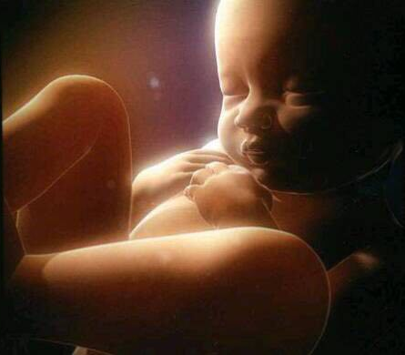
بالمقارنة مع طفل حديث الولادة فإن الجنين لايستطيع توليد الحرارة بسبب وجود آليات في الرحم مثبطة لتوليد الحرارة .
هذه المثبطات يتم إنتاجها في المشيمة وتدخل للدوران الجنيني , أهمها عاملين هما :
الأدينوزين والبروستاغلاندين E2.
هذه العوامل المثبطة تلعب دوراً هاماً في التكيف الاستقلابي لنقص الأكسجة الفيزيولوجي لدى الجنين وذلك لأن طرق توليد الحرارة الغير معتمدة على الارتعاش non-shivering thermogenesis (NST) تتطلب معدل أكسجة مرتفع .
ولذلك فان وجود مثبطات لآليات توليد الحرارة الغير معتمد على الارتعاش يسمح للجنين بتراكم كميات من النسيج الشحمي البني قبل الولادة .
يتم إنتاج الطاقة الحرارية لدى الجنين اعتماداً على استهلاك الاوكسجين .
بشكل عام يتم إنتاج خمس وحدات حرارية لكل ميلي ليتر من الأوكسجين , لذلك فإن نسبة استهلاك الأوكسجين وإنتاج الطاقة الحرارية تتبدل وفقاً لتزويد الجنين بالأوكسجين .
إن النسيج الجنيني فعال استقلابياً لذلك فإن معدل إنتاج الطاقة الحرارية هو الضعف بالنسبة للبالغ وبالتالي يتم تكيف الجنين استقلابياً حسب توافر نسبة الأكسجة لديه .
وهنا تبرز التحديات التي تواجه الجنين في حال تعرضه لنقص الاكسجة , لاتوجد دراسات كافية لتفسير الموجودات حتى الآن , ولكن يتم الاعتقاد بإن الكبد يلعب دوراً رئيسياً حيث عندما يتعرض الجنين أو حديث الولادة لنقص حاجته للأوكسجين .
وبالتالي يعتمد الطريق الأساسي للتنظيم الحراري للجنين على الدوران السري , حيث الحاجز الغشائي الرقيق وزيادة السطح والسرير الوعائي ( معدل تدفق الدم فيه ) , جميعها تسمح بحدوث التبادل الحراري عبر المشيمة .
كمية الطاقة الحرارية الناتجة من المشيمة والسرير الوعائي تعتمد على معدل تدفق الدم ودرجة حرارته , وبالتالي فإن نقص معدل تدفق الدم الناتج عن التقلصات يؤدي إلى خلل في نقل الطاقة الحرارية مما يسبب ارتفاع درجة حرارة الجنين.
ومن الأمور التي تسيء للجنين هو ارتفاع حرارة الأم حيث يحدث تدفق سريع للدم إلى الجلد مما يسبب في نقص تدفق الدم إلى الكليتين والأمعاء والرحم , وهذا يؤثر على الجنين ويسبب نقص أكسجة وحماض .
ومن الحالات التي تهدد حياة الأم والجنين انفصال المشيمة الباكر حيث يتوقف تدفق الدم للجنين وتنعدم قدرته على تعديل الطاقة الحرارية وهذا يؤثر لاحقاً على الجنين وخاصة الجملة العصبية .
وهذا ما أكدته دراسة لـ Asakura 2004 حيث وجدت أن درجة حرارة الطفل بعد الولادة بفترة قصيرة تكون أعلى في حالات التفاف الحبل السري وقد تم تفسير ذلك أن درجة الحرارة الجنين تتغير بسرعة استجابة لأي تبدل في تدفق الدم عبر الحبل السري مما يسبب في ارتفاع حرارة الجنين ₍₃₎ .
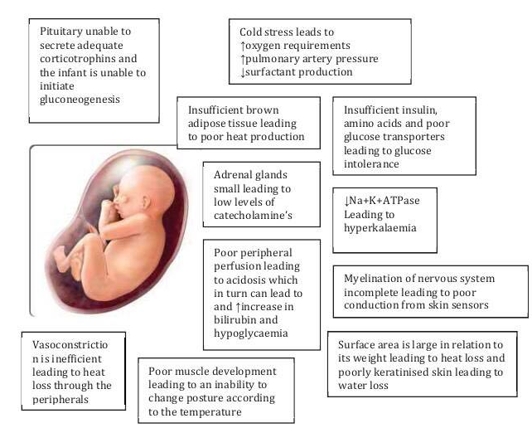
* CHAMPLAIN MATERNAL REGIONAL PROGRAM . Newborn Thermoregulation
التنظيم الحراري بعد الولادة
يعتمد تنظيم درجة حرارة الجسم على الفعالية الوعائية الحركية والآلية الحاثة للغدد العرقية .
فعند الولادة تحدث عدة تبدلات فيزيولوجية تعتمد على الوطاء بالدرجة الأولى والمستقبلات الموجودة بالجلد.
وتحدث الاستجابة إما بالتوسع الوعائي لارتفاع درجة حرارة الوسط المحيط حيث يزداد تدفق الدم باتجاه المحيط مما يساعد في تبدد الحرارة كوسيلة لترطيب الجسم , أو تكون الاستجابة بشكل معاكس بالتقبض الوعائي الذي ينقص جريان الدم وينقص ضياع الطاقة الحرارية .
إن الطفل حديث الولادة المولود بصحة جيدة يواجه انخفاض بدرجة الحرارة عند الولادة تحرض لديه تفعيل آليات توليد الطاقة الحرارية .
ولكن عندما يجفف الطفل بشكل جيد ويوضع غطاء دافىء عليه ويتم وضعه مع الأم بتماس مباشر مع الجلد فإنه سوف يقلل من ضياع الحرارة .
وبالمقابل إذا ترك الوليد دون غطاء أو بوسط بارد فإن ضياع الحرارة سوف يكون أكثر من إنتاجها وبالتالي سيكون الطفل معرضاً لخطر الأصابة بانخفاض حرارة الجسم .
عند الولادة مباشرة تنخفض درجة الحرارة بين 1-3 درجة مئوية , وعادة يكون الانخفاض الأكبر بالدقائق الأولى بعد الولادة ولكن يمكن أن يستمر لعدة ساعات ₍₄₎ .
بشكل عام فإن الولدان الأصحاء لايظهر عليهم عادة أي تأثيرات جانبية لهذا الانخفاض المفاجئ بدرجات الحرارة , أما الخداج فهم معرضون لخطورة الإصابة بأذية البرد بشكل أكبر وذلك بسبب نقص النسيج البني وزيادة سطح الجسم نسبة للوزن مما يسبب ضياع للحرارة وضعف إنتاجها .
قامت منظمة الصحة العالمية بوضع تصنيف لدرجات الحرارة حيث تكون طبيعية بين 36.5- 37.5 درجة مئوية .
ويصنف انخفاض الحرارة إلى خفيف بين 36-36.5 درجة مئوية , ومتوسط بين 32 – 36 درجة مئوية , وانخفاض شديد بدرجة الحرارة عندما تكون اقل من 32 درجة مئوية .
بينما ارتفاع درجة الحرارة يكون أعلى من 37.5 درجة مئوية ₍₅₎
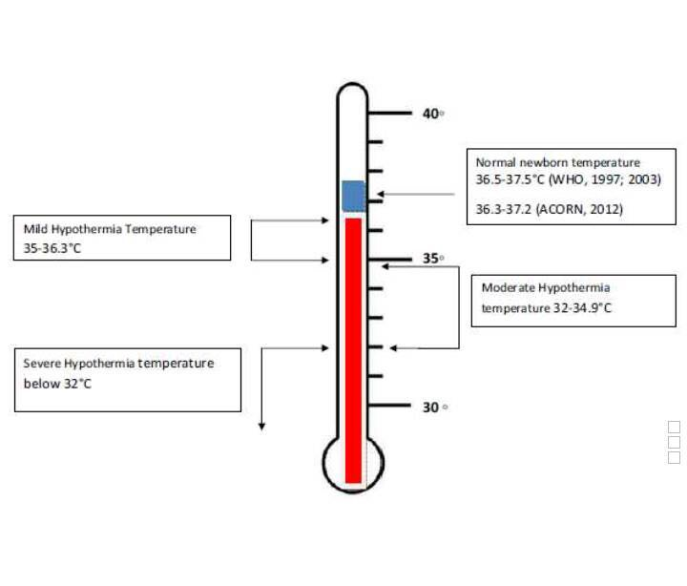
* CHAMPLAIN MATERNAL REGIONAL PROGRAM . Newborn Thermoregulation
إن نقص القدرة على توليد الطاقة الحرارية والمحافظة عليها يحدث بسبب كبر سطح الجسم نسبة للوزن , نقص سماكة الجلد والنسيج الشحمي تحت الجلد , نقص المخزون من الغليكوجين والشحوم , بالإضافة لعوامل بيئية مرافقة منها الحمل والنقل والتماس والتبخر والأشعاع .
تسبب انخفاض درجات الحرارة اختلاطات عديدة منها زيادة الحاجة للأوكسجين , صعوبات بالإنعاش , زيادة حدوث اضطرابات التخثر , الحماض , تطور متلازمة الضائقة التنفسية الحادة , التهاب الكولون النخري وزيادة نسبة المراضة من الإنتانات .
يعود عدم اكتمال نضج التنظيم الحراري عند الخديج بسبب نقص مخازن النسيج الشحمي البني الذي يكون موجوداً بين الأسبوع 26-28 أسبوع حملي ويستخدمه المولد لإنتاج الطاقة الحرارية لمدة 3 – 6 شهور بعد الولادة _{(6) .}
إنتاج الطاقة الحرارية عند حديث الولادة :
يوجد عدة آليات لتوليد الطاقة الحرارية عند حديث الولادة :
- زيادة الاستقلاب : يقوم الدماغ والكبد والقلب بإنتاج الطاقة عبر أكسدة السكر والدسم والبروتين , وكمية الطاقة الناتجة تختلف حسب الجهد والحالة الصحية وحرارة الوسط المحيط
- الجهد العضلي : زيادة الجهد العضلي خلال الحركة والبكاء يولد طاقة حرارية
- التقبض الوعائي المحيطي : في استجابة الجسم للبرودة يحدث التقبض الوعائي وينتج عنه نقص في تدفق الدم للجلد وبالتالي ينقص من ضياع الحرارة .
- توليد الطاقة الحرارية بآلية Nonshivering thermogenesis : تنتج الطاقة الحرارية من استقلاب النسيج الشحمي البني حيث يتم إرسال السيالات العصبية من المستقبلات للوطاء الذي يحرض الجهاز العصبي الودي مسبباً افراز النورابينفرين في النسيج الشحمي البني والموجود بين لوحي الكتف والكليتين والغدة الكظرية والعنق والرأس والاوعية الدموية الكبرى وفي الإبطين.
يقوم النورابينفرين بتحريض الليباز مؤدياً لحل الشحوم وأكسدة الحموض الدسمة وإنتاج الطاقة الحرارية _{(7).}

مصادر ضياع الحرارة:
توجد أربع آليات تتسبب بضياع الحرارة وهي :
- آلية التبخر الحراري Evaporation mechanism : تحول المادة من الحالة السائلة إلى الغازية أو البخارية , يحدث التبخر بشكل غير محسوس ( عبر الجلد والتنفس )وبشكل محسوس ( التعرق ).
من العوامل التي تسهم في زيادة التبخر مساحة سطح جسم حديث الولادة وشدة قوة حركة الهواء مع سطح التماس ورطوبة الهواء المحيط .
- آلية الانتقال الحراري بين الجسم وسطح أبرد Conduction Mechanism:
وتكون عند وضع الطفل بتماس مع سطح أبرد منه ويعتمد ضياع الحرارة على مساحة منطقة التماس وفارق الحرارة بين السطحين .
- آلية الحمل الحراري Convection Mechanism :
عندما يتعرض الطفل لوسط محيط بارد فهنا تكون الخسارة تعتمد على مدى الفرق بين حرارة الهواء المحيط وحرارة جسد الطفل
- آلية الإشعاع Radiation Mechanism :
وهي الانتقال الغير مباشر للحرارة مع ما يحيط بالجسم حيث تنتقل الطاقة الحرارية بشكل أمواج كهرومغناطيسية وتزداد عندما يكون الفارق الحراري بين السطحين كبير وتعد هذه الطريقة المصدر الأكثر ضياعاً للحرارة عند الولادة _{(8).}
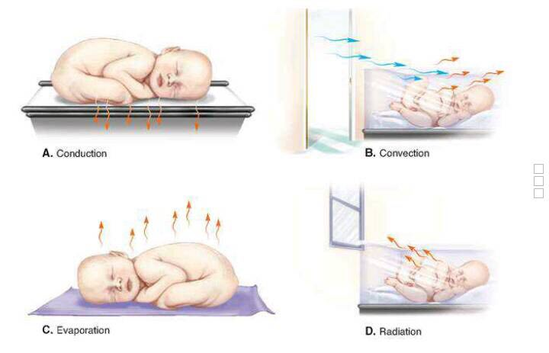
*Heat Loss in the Newborn. (The-Crankshaft Publishing, n.d)

عقابيل انخفاض الحرارة عند حديث الولادة :
إن علاج انخفاض الحرارة وسبل الوقاية منها هام جداً لتجنب الاختلاطات المهددة للحياة .
حيث تبدأ عمليات الاستقلاب في الجسم في محاولة ليبقى الطفل دافئ مؤدياً لزيادة استهلاك الأوكسجين مما يعرض الطفل لخطورة نقص الأكسجة وحدوث اختلاطات قلبية صدرية والحماض الاستقلابي .
بالإضافة لكون الوليد معرضاً لنقص سكر الدم بسبب زيادة استهلاك السكر عند إنتاج الطاقة الحرارية .
وفي حال عدم معالجة انخفاض الحرارة بشكل فعال فإن الاختلاطات العصبية وفرط البيليروبين واضطرابات التخثر وحتى الموت من الممكن حدوثها .

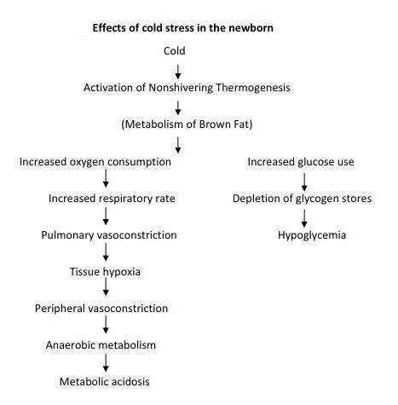
*(Askin, 2008, p. 534).

أعراض وعلامات انخفاض حرارة الجسم :
جميعها غير نوعية وقد تكون لها دلالة مرضية هامة مثل الانتانات وقد تكون أحد مايلي :
- زرقة نهايات , جلد شاحب بارد , مترخم
- نقص سكر الدم
- ارتفاع سكر دم عابر
- بطء قلب او تسارع قلب
- هياج , تنفس سطحي غير منتظم
- عسرة تنفسية , نوب توقف تنفس , نقص أكسجة , حماض استقلابي
- خمول , ميل للنوم , رخاوة
- ضعف رضاعة , ضعف كسب للوزن

الوقاية والتدبير لانخفاض الحرارة :
يوجد سلسلة معينة من التدابير يتم اتخاذها عند الولادة للوقاية من انخفاض درجات الحرارة The Warm Chain , وقامت منظمة الصحة العالمية باعتمادها وتم تزويد وحدات العناية بحديثي الولادة بعد تجهيزات منها المشعات فوق الرأس , الفراش الحراري , الحواضن , وميزان حرارة حساس لدرجات الحرارة شديدة الانخفاض التي تقل عن 25 درجة مئوية ₍₉₎.
يتم قياس درجة الحرارة ومراقبتها بشكل مستمر عند وجود أحد مايلي عند حديث الولادة :
- صعوبة الحفاظ على الاجراءات والتدابير التي تبقي الطفل دافئاً The Warm Chain
- الولدان ناقصي وزن الولادة
- الإنعاش عند الولادة
- الاشتباه بارتفاع درجات الحرارة أو انخفاضها .
- عند قبول الطفل بالمشفى لأي سبب كان
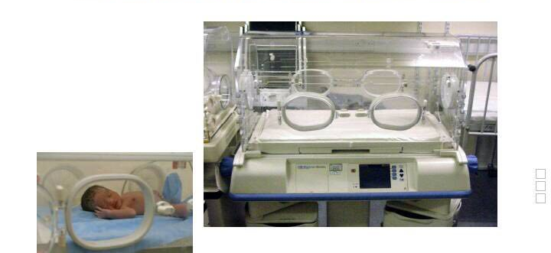
الخطوات التي اعتمدتها منظمة الصحة العالمية The Warm Chain
- تدفئة غرفة الولادة : بحيث لاتقل عن 25 درجة مئوية مع عدم ترك أي نوافذ أو أبواب مفتوحة وترك المكيف مغلقاً
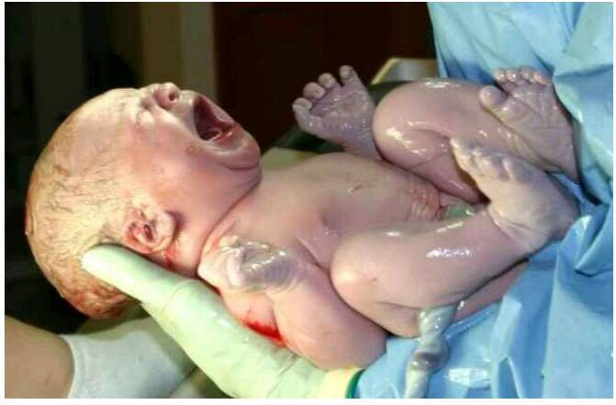
- التجفيف الفوري : تجفيف الطفل مباشرة بعد الولادة بغطاء دافئ لمنع ضياع الحرارة بالتبخر.
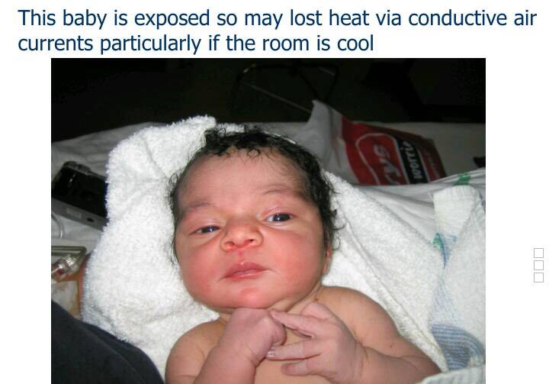

- وضع حديث الولادة بتماس مباشر مع والدته : بعد تدفئة الطفل يوضع بتماس جلدي مباشر مع الأم ويوضع غطاء للرأس وغطاء آخر على جسم الطفل لمنع ضياع الحرارة بالحمل الحراري . يمكن ابقاء الطفل بهذه الوضعية مع الأم خلال ولادة المشيمة وإجراء الخياطة والنقل لوحدة العناية بعد الولادة
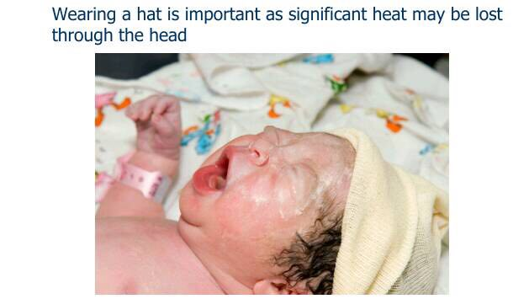
- الارضاع الوالدي: باكراً ما أمكن خلال الساعة الاولى من الولادة
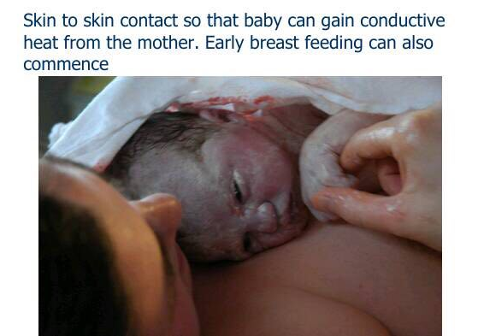
- تأخير قياس الوزن وغسيل جسم الطفل :
يتم أخذ الوزن في الفترة بين وجوده بوضعية التماس الجلدي المباشر مع الأم والرضعة الأولى وذلك بعد وضع غطاء دافئ على كفة الميزان .
إن غسل جسم الرضيع بعد الولادة مباشرة يسبب انخفاض بدرجات الحرارة ويزيد من حدوث نقص سكر الدم , ولذلك يفضل تأجيله بعد 6- 8 ساعات من الولادة .
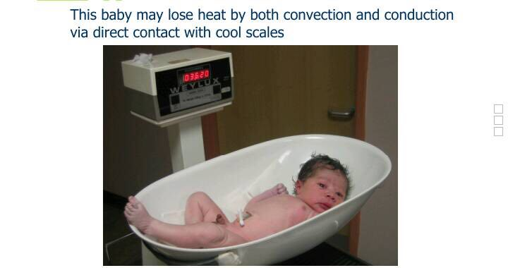
- وضع اللباس المناسب لحديث الولادة بما يتناسب مع درجة حرارة الوسط المحيط
- وضع الطفل والأم معاً في غرفة دافئة لاتقل الحرارة فيها عن 25 درجة مئوية ويتم إرضاع الطفل عند الطلب
- الحفاظ على الطفل دافئ اثناء نقله .
- استخدام تدابير مساعدة في حال عدم القدرة على وضع الطفل بتماس مع الأم منها وضعه على سطح دافئ أو استخدام مصدر حراري / المشعات /.
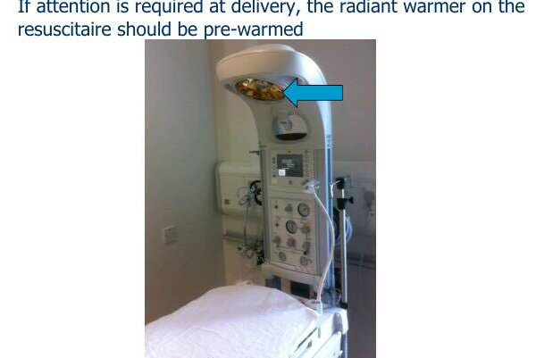
- تدريب الأهل وزيادة الوعي لديهم حول مخاطر اضطرابات الحرارة وتزويدهم بالمبادئ الأساسية لحماية الطفل .
فرط الحرارة :
يعرف فرط الحرارة بأنه ارتفاع درجة حرارة الجسم فوق 37.5 درجة مئوية , ويعتبر نتيجة شائعة للتغيرات البيئة أهمها زيادة التدفئة وبشكل أقل شيوعاً يكون علامة لوجود إنتان .

أسباب فرط الحرارة:
- زيادة التدفئة في الحواضن أو الناتجة عن المشعات وارتفاع حرارة الوسط المحيط
- ارتفاع حرارة الأم
- اجراء تخدير فوق الجافية للأم عند الولادة .
- العلاج الضوئي – أشعة الشمس
- الإنتانات
- اضطرابات الجملة العصبية المركزية
- التجفاف
أعراض وعلامات فرط الحرارة :
تسرع القلب , تسرع التنفس , نوب توقف التنفس , تعرق , احمرار و تبيغ بالأطراف , مظاهر تجفاف , خمول , ميل للنوم , رخاوة , ضعف رضاعة , هياج .
عقابيل فرط الحرارة :
- انخفاض التوتر الشرياني والتجفاف نتيجة الضياع المائي غير المحسوس
- اختلاجات مع حدوث نوب توقف تنفس بسبب ارتفاع درجات الحرارة
- ارتفاع الصوديوم بالدم

تدبير فرط الحرارة:
الخطوة الأهم تعديل حرارة الوسط المحيط ونقل الطفل بعيداً عن مصدر الحرارة أو خفض حرارة الحاضنة تدريجياً في حال وجود الطفل بالحاضنة .
مع التوعية بإرضاع الطفل بشكل متكرر منعاً من خسارة السوائل , وفي حال تعذر الإرضاع الإضافي يتم إعطاء السوائل للطفل عبر أنبوب أنفي معدي أو عبر الطريق الوريدي .
وفي حال عدم تحسن قيم الحرارة بعد اعطاء السوائل الوريدية يجب البحث عن سبب الحرارة كالانتانات .
عند اجراء التعديلات اللازمة يجب مراقبة الحرارة كل 15 -30 دقيقة .
عندما يكون فرط الحرارة شديد أي درجة الحرارة أعلى من 40 درجة مئوية يتم غسل جسم الطفل بماء درجة حرارته أقل بدرجتين من درجة حرارة الجسم _{(10).}

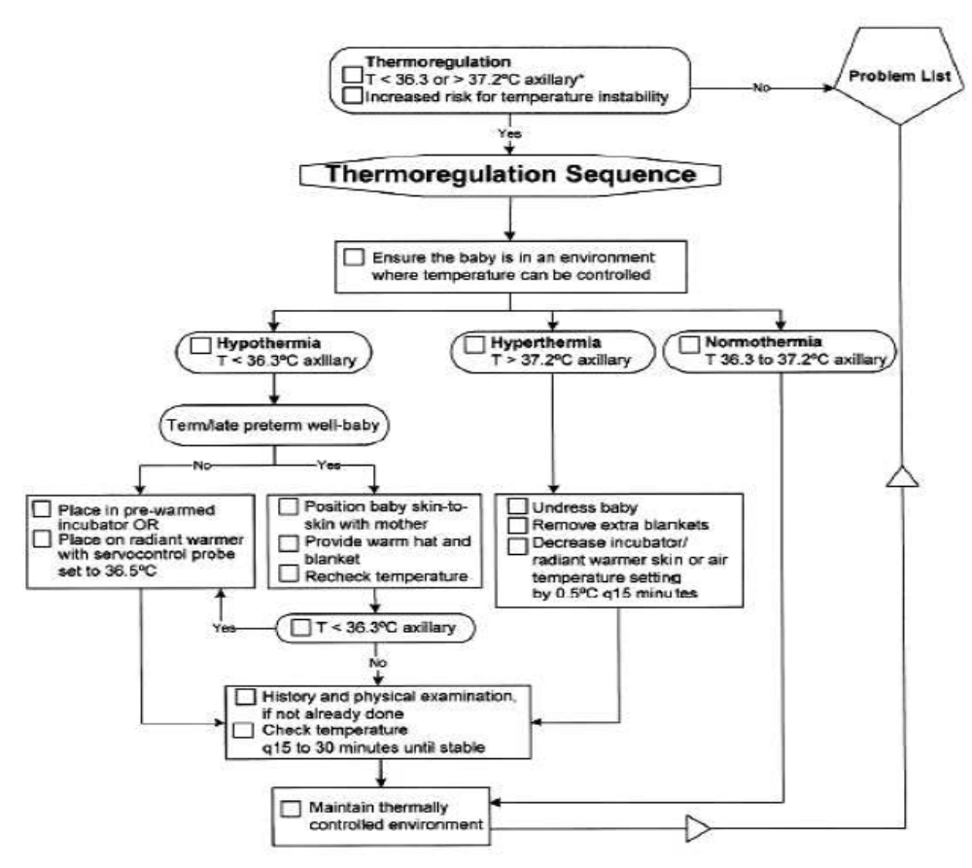
*The Thermoregulation Sequence .(ACoRN, 2012, p. 8-5)
إنتان الدم عند الوليد :
يعد إنتان الدم متلازمة سريرية لمرض جهازي مختلط بتجرثم دم يظهر في الشهر الأول من الحياة , يحدث بمعدل 1-5 حالات بين كل 1000 ولادة حية , ويكون أعلى عند الولدان ناقصي وزن الولادة وتقدر نسبة الوفيات بين 13-25% _{(11).}
ويزداد حدوث الإصابة بوجود أحد عوامل الخطورة ومنها :( الخداج - نقص وزن الولادة , انبثاق الأغشية الباكر – الإنتانات عند الأم – ولادة سابقة (GBS) – تعقي السائل الأمينوسي – وجود إجراء غازي – نقص أكسجة – حماض استقلابي وغيرها من العوامل الأخرى )
يتميز إنتان الدم بعدم وجود تظاهرات سريرية نوعية وإنما طيف واسع من التظاهرات غير النوعية من ( تظاهرات جلدية – عصبية – قلبية – صدرية – هضمية – بالإضافة للاضطراب الحاصل في درجة الحرارة )
حيث يكون انخفاص الحرارة أكثر شيوعاً من ارتفاعها وخاصة في إنتان الدم عند الخداج , بينما ارتفاع الحرارة يترافق أكثر مع الولدان تمام الحمل وخاصة أول 24 ساعة وفي الإنتانات الفيروسية .
يعتمد التشخيص على الأعراض السريرية والموجودات المخبرية من زروعات إيجابية لأحد سوائل الجسم ( دم – بول – سائل دماغي شوكي – مفرزات قصبية)
واضطراب في أحد الفحوص المخبرية , تعداد الكريات البيض , التعداد المطلق للعدلات – تعداد الصفيحات - بروتينات الطور الحاد ومنها :( البروتين الارتكاسي النوعي CRP – السيتوكينات- IL6IL8 – TNF البروكالسيتونين – CD11 - CD64 وغيرها .
بالإضافة للموجودات الشعاعية.
في دراستنا قمنا بدراسة القيمة التشخيصية لاضطراب الحرارة في إنتان الدم لدى الوليد واعتمدنا في تشخيص إنتان الدم على الموجودات السريرية والشعاعية والمخبرية .

من الموجودات المخبرية التي اعتمدناها :
- تعداد الكريات البيض: ويعد غير مفيد عندما يجرى لوحده ويطلب بعمر 4-6 الى 12 ساعة حتى يحدث الارتكاس الالتهابي.
خلال أول 24 ساعة يكون تعداد الكريات البيض > 6000 خلية /مم3 أو < 30000 خلية /مم3 غير طبيعي
- تعداد العدلات المطلق وهو أكثر حساسية .
وفيمايلي جداول للقيم الطبيعية حسب العمر لكل من الخداج وتمام الحمل₍₁₂₎ :

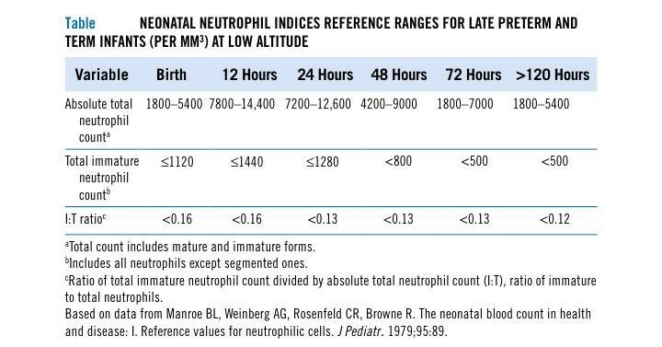
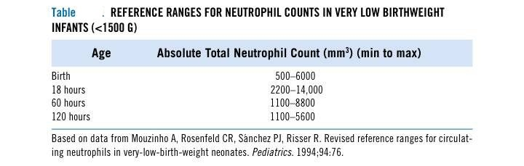

البروتين الارتكاسي النوعي CRP : يرتفع عند 50-90 % من الولدان المصابين بإنتان – يرتفع خلال 6 -8 ساعات
وتكون الذروة لارتفاعه خلال 24 ساعة
وفيمايلي القيم الطبيعية
عند تمام الحمل
عند الولادة 0.01 – 0.65 ملغ/دل
بعمر 21 ساعة 0.2 -10 ملغ /دل
56 – 70 ساعة 0.3 -13 ملغ / دل
96 ساعة 0.2 – 9 ملغ / دل
وعند الخداج :
عند الولادة 0.01 – 0.64 ملغ/دل
27-36 ساعة 0.3 -11 ملغ / دل
90 ساعة 0.1 -4.70 ملغ/دل ₍₁₃₎

القســــــم العملــــــــي

القيمة التشخيصية لاضطرابات الحرارة في إنتان الدم لدى الوليد

1- أهمية البحث
يعتبر التنظيم الحراري عند الوليد من أشيع التحديات التي تواجه أطباء الأطفال وخاصة عندما تترافق مع مشاكل مرضية أخرى , أشيعها وأهمها إنتان الدم وماينتج عن ذلك من ارتفاع معدل الاستشفاء والمراضة والوفيات .
لذلك كانت أهمية دراستنا في معرفة احتمالية وجود علاقة تشخيصية بين اضطراب درجة الحرارة و إنتان الدم وماينتج عنه من امكانية الحد من الاختلاطات وتخفيض معدل الوفيات .

2- الهدف من الدراسة
معرفة نسبة انتشار ارتفاع الحرارة أو انخفاضها بين الولدان المقبولين في شعبة الخديج والوليد في مشفى الأطفال الجامعي في دمشق خلال عام وتحديد القيمة التشخيصية بين اضطراب درجة الحرارة وحدوث إنتان الدم وتحديد علاقتها الانذارية بالمراضة والوفيات .

3- تصميم الدراسة
دراسة وصفية مستقبلية

4- مكان وزمان الدراسة
قسم الوليد والخديج في مشفى الأطفال الجامعي في دمشق , ابتداء من 1/5/2017 م ولمدة عام , وذلك للحصول على حجم العينة المتوقع والمقدر بـ 80 عينة حيث تم تحديد حجم العينة اعتماداُ على معادلة ستيفن ثامبسون
$$n=\frac{N×p \left(1-p\right)}{[ (N-1×(d^{2}/ z^{2}) +p(1-p)}$$

5- مجموعة الدراسة
الولدان المقبولين في شعبة الوليد والخديج والذين يحققون ما يلي :
- عمر حملي أكثر أو يساوي 35 اسبوع حملي
- لديهم اضطراب حراري عند القبول

6- طريقة الدراسة
سنقوم بدراسة وصفية مستقبلية لمجموعة من الولدان المقبولين في شعبة الوليد والخديج في مشفى الأطفال الجامعي في دمشق وستتم قياس درجة الحرارة لديهم من خلال ميزان الحرارة الزئبقي بالدرجة سيلسيوس في الناحية الشرجية حيث يتم وضعه بحذر لمدة 5 دقائق وتم اعتماد هذه الطريقة بسبب دقتها.
ثم صنفت الحالات حسب درجة الحرارة وفق منظمة الصحة العالمية :
37.5- 39 ارتفاع درجة الحرارة
< 39 ارتفاع شديد بدرجة الحرارة
وقسمت حالات انخفاض درجة الحرارة وفق مايلي :
خفيف بين 36 – 36.5 درجة مئوية
متوسط بين 32.1 – 35.9 درحة مئوية
شديد انخفاض الحرارة دون 32 درجة مئوية
- تم استبعاد الخدج أقل من 35 أسبوع حملي وذلك بسبب عدم نضج الجملة العصبية لديهم في تنظيم الحرارة.
- تم استبعاد أيضاً الآفات الاستقلابية والعصبية وعيوب الجملة العصبية وحالات الاختناق ونقص الأكسجة حول الولادة .
ثم إجريت الاختبارات التشخيصية اللازمة لتحري وجود إنتان دم لديهم حيث يتم تشخيص إنتان الدم حسب الاستبيان المرفق :
- وجود زرع إيجابي لأي مما يلي : دم , سائل دماغي شوكي , بول ,مفرزات قصبية .
- ايجابية أحد المعايير المخبرية : CRP , تعداد الكريات البيض , تعداد العدلات المطلق
- في حال عدم وجود زرع إيجابي يعتمد التشخيص على وجود ثلاثة أو أكثر من المعايير التشخيصية السريرية :
( أعراض صدرية , قلبية دوارنية , عصبية , هضمية ) , عوامل خطورة والدية .
ثم سنقوم بدراسة العلاقة بين اضطراب درجة الحرارة عند الوليد عند القبول و تشخيص إنتان الدم او عدم وجود إنتان ثم متابعة الحالات وترصد نسب الشفاء والمراضة والوفيات وتحديد العلاقة الانذارية .

تحليل البيانات
تشمل هذه الدراسة العملية إحصاءات وصفيّة (شرح وصفي) لكل المتغيرات التي دخلت في الدراسة (الجنس/العمر الحملي/العمر عند القبول/الوزن/نوع الولادة/درجة الحرارة عند القبول/إنتان الدم/....) فيما تحتوي أيضاً دراسة إحصائية استدلالية تتمثّل بالمقارنات وبالاختبارات والدلالات الإحصائية وذلك باستخدام برنامج التحليل الإحصائي )SPSS v.22(.
كانت النتائج (القيم الاحتمالية) تقارن بمستوى المعنوية /0.05/ حتّى نستنتج وجود العلاقة أو عدم وجودها أو وجود الفروق أو عدم وجودها، فعندما تكون القيمة الاحتمالية أكبر من /0.05/ فلا يوجد علاقة (لا يوجد فروق إحصائيّة معنويّة هامّة)، وفي حال كانت أصغر عندها تكون العلاقة موجودة والفروق الإحصائيّة واضحة وذات دلالة معنويّة.
تم تحليل بيانات الحالة باستخدام الاختبارات التالية:
- Normality Tests
- Frequencies
- Descriptive
- Chi Square
- Cross Tab

عرض النتائج والمناقشة :
فيمايلي جداول تبين شرح عن العينة من حيث :
1- الجنس , 2- العمر الحملي , 3- درجة حرارة الأطفال عند القبول , 4- نوع الولادة ,
5- معايير تشخيص إنتان الدم :( a- زروع إيجابية , b- معايير مخبرية , c – معايير سريرية) ,
6- مدة القبول بالمشفى , 7- الاختلاطات , 8- التشخيص النهائي والوفاة .
عينة الدراسة :
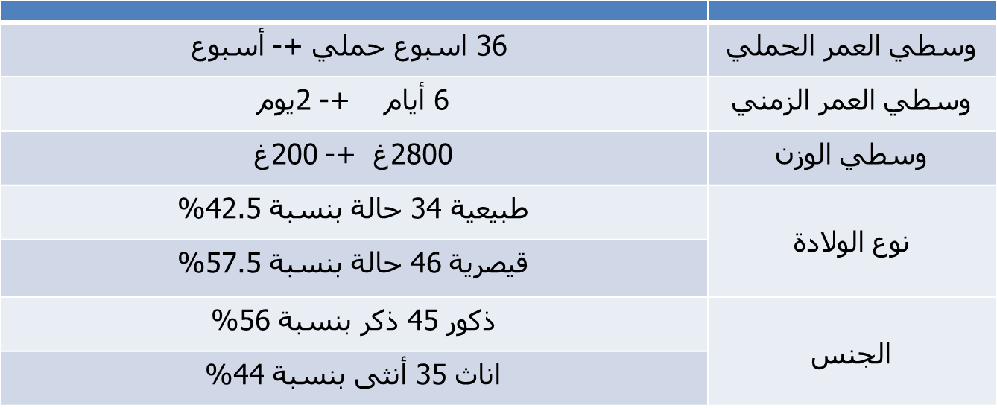
شملت الدراسة 80 حالة كانت تضم 45 طفلاً ذكر بنسبة 56.25% و 35 انثى بنسبة 32.75%

جدول (1) يبين توزع العينة بحسب جنس الطفل.
 | العدد | النسبة المئوية
ذكور | 45 | 56.25%
إناث | 35 | 43.75%
المجموع | 80 | 100%

مخطط (1).

أما بالنسبة للعمر الحملي فقد ضمت الدراسة ولدان تمام حمل أكثر من 37 أسبوعاً حملياً بعدد يساوي 53 طفلاً بنسبة 66.2% والخدج الذين كانت أعمارهم الحملية أكثر أو يساوي 35 أسبوعاً حملياً , 27 طفلاً بنسبة 33.8%

جدول (2) يبين مدة الحمل لكل من الأطفال.
 | العدد | النسبة المئوية
تمام حمل | 53 | 66.2%
خدج | 27 | 33.8%
المجموع | 80 | 100%

مخطط (2).

تم قياس درجة الحرارة عند القبول وتم اختيار الاطفال الذين وجدَ لديهم اضطراب بدرجة الحرارة وكانت النتائج كالتالي:
- درجات الحرارة بين 32 – 35.9 : 3 حالات لدى تمام الحمل بنسبة 3.8% و 7 حالات عند الخدج بنسبة 8.8%
- درجات الحرارة بين 36 – 36.5 : 5 حالات لدى تمام الحمل بنسبة 6.8%و 21 حالة عند الخدج بنسبة 26.25%
- درجات الحرارة بين 37.5-39 : 29 حالة لدى تمام الحمل بنسبة 36.3% و 5 حالات عند الخدج بنسبة 6.3%
- درجات الحرارة اكثر من 39 : 8 حالات لدى تمام الحمل بنسبة 10% وحالتين عند الخدج بنسبة 2.5%

جدول (3) يبين مقارنة لدرجة الحرارة عند القبول مع العمر الحملي للأطفال.
درجة الحرارة | تمام الحمل |  | خدج
32—35.9 | 5 | 3.8% | 5 | 8.8%
36—36.5 | 6 | 6.8% | 17 | 26.25%
37.5—39 | 33 | 36.3% | 4 | 6.3%
أكثر من 39 | 9 | 10% | 1 | 2.5%

مخطط 3

لاحظنا من الجدول السابق أن درجات الحرارة المنخفضة تترافق أكثر مع الخداج بينما ارتفاع درجة الحرارة تترافق مع تمام الحمل بشكل ملحوظ .
عند حساب متوسط عمر الأطفال ضمن الدراسة حسب درجات الحرارة كان كالتالي

جدول (4) يبين متوسط العمر عند القبول لدى الأطفال بحسب درجة الحرارة.
درجة الحرارة | متوسط العمر عند القبول
32—35.9 | 4 أيام
36—36.5 | 5 أيام
37.5—39 | 7 أيام
أكثر من 39 | 9 أيام

من الجدول السابق تبين لنا أن الاعمار أقل من أسبوع كانت تترافق مع انخفاض بدرجات الحرارة بينما الأعمار الأكبر من أسبوع كانت تترافق مع ارتفاع بدرجات الحرارة .
الأطفال الذين دخلوا بالدراسة تم تصنيفهم حسب نوع الولادة فكان 34 طفلاً ولادة طبيعية بنسبة 42.5% و 46 طفلاً ولادة قيصرية بنسبة 57.5%

جدول (5) يبين نوع الولادة.
 | العدد | النسبة المئوية
طبيعية | 34 | 42.5%
قيصرية | 46 | 57.5%
المجموع | 80 | 100%

مخطط (4).

تم قياس درجات الحرارة للأطفال عند القبول وكانت النتائج كالتالي :
10 أطفال كانت درجات الحرارة لديهم بين 32 – 35.9 بنسبة 12.5%
34 طفلاً كانت درجات الحرارة لديهم بين 36 – 36.5 بنسبة 42.5%
26 طفلاً كانت درجات الحرارة لديهم بين 37.5 – 39 بنسبة 32.5 %
10 أطفال كانت درجات الحرارة لديهم < 39 بنسبة 12.5%

جدول (6) يبين درجات الحرارة للأطفال عند القبول.
 | العدد | النسبة المئوية
32—35.9 | 10 | 12.5%
36—36.5 | 34 | 42.5%
37.5—39 | 26 | 32.5%
أكثر من 39 | 10 | 12.5%
المجموع | 80 | 100%

مخطط 5

أخذت للاطفال الذين دخلوا بالدراسة زروعات من الدم و البول والسائل الدماغي الشوكي وتم أخذ زرع مفرزات قصبية للأطفال الذين وضعوا على جهاز التهوية الآلية .
تم عزل 7 أطفال وجد لديهم زرع دم ايجابي بنسبة 8.8%
و 7 أطفال لديهم زرع إيجابي للسائل الدماغي الشوكي بنسبة 8.8%
و 19 طفلاً لديهم زرع بول إيجابي بنسبة 23.8%
و 10 أطفال لديهم زرع مفرزات قصبية إيجابي بنسبة 12.5%

جدول (7) يبين نتيجة معايير الزرع الايجابية.
وجود زرع إيجابي للــ |  | العدد | النسبة المئوية
الدم | يوجد | 7 | 8.8%
الدم | لا يوجد | 73 | 91.3%
لسائل النخاع الشوكي | يوجد | 7 | 8.8%
لسائل النخاع الشوكي | لا يوجد | 73 | 91.3%
للبول | يوجد | 19 | 23.8%
للبول | لا يوجد | 61 | 76.3%
المفرزات القصبية | يوجد | 10 | 12.5%
المفرزات القصبية | لا يوجد | 70 | 87.5%

مخطط 6

تم ربط درجة الحرارة عند القبول مع نتائج الزرع الإيجابية وكانت النتائج حسب الجدول التالي :

جدول (8) يبين مقارنة درجة الحرارة عند القبول مع وجود زروع إيجابية لعدة عوامل.
 | وجود زروع إيجابية لـ
درجة الحرارة | للدم | لسائل النخاع الشوكي | للبول | لمفرزات القصبية
32—35.9 | 2 | 1 | 2 | 3
36—36.5 | 4 | 0 | 9 | 3
37.5—39 | 0 | 5 | 5 | 2
أكثر من 39 | 1 | 1 | 3 | 2
لاحظنا من الجدول السابق أن نتائج الزرع الإيجابية كانت معظمها عند الأطفال الذين تراوحت درجات الحرارة لديهم بين 36 – 36.5 درجة مئوية.
أجري للأطفال تقييم مخبري تضمن تعداد الكريات البيض WBC والتعداد المطلق للعدلات ANC والبروتين الارتكاسي الالتهابي CRP.
وتم اعتماد القيم الطبيعية حسب عمر الطفل وصنفت النتائج بالنسية لـــ CRP كانت هناك 38 طفلاً لديهم قيم مرضية وشخص لديهم انتان دم بنسبة 47.5%, بينما 42طفلاً كان لديهم CRP سلبي بنسبة 52.5%.

جدول (9) يبين نتيجة معيار CRP لدى الاطفال
 | العدد | النسبة المئوية
طبيعي | 42 | 52.5%
مرضي | 38 | 47.5%
المجموع | 80 | 100%

وكان هناك اضطراب بتعداد الكريات البيض WBC عند 55 طفلاً وكان لديهم إنتان دم بنسبة 68.8% بينما كان التعداد ضمن المجال الطبيعي عند 25 طفلاً بنسبة 31.3% , حيث تم اعتماد تعداد الكريات البيض الأقل من 6000 خلية /مم³ أو الاكثر من 30000 خلية / مم³ غير طبيعي.

جدول (10) يبين نتيجة معيار WBC لدى الاطفال
 | العدد | النسبة المئوية
طبيعي | 25 | 31.3%
مرضي | 55 | 68.8%
المجموع | 80 | 100%

بينما التعداد المطلق للعدلات كان طبيعياً عند 44 طفلاً بنسبة 55% واعطى قيم مرضية لدى 36 طفلاً بنسبة 45% وكان لديهم إنتان دم , وتم الاعتماد القيم الطبيعية حسب عمر الطفل والعمر الحملي حسب الجداول المرفقة في القسم النظري ₍₁₂₎ .

جدول (11) يبين نتيجة معيار ANC لدى الاطفال
 | العدد | النسبة المئوية
طبيعي | 44 | 55%
مرضي | 36 | 45%
المجموع | 80 | 100%
تم ربط القيم المرضية المخبرية مع درجة الحرارة للأطفال عند القبول , لمعرفة إذا كان هناك علاقة بين أي اضطراب من القيم المخبرية السابقة مع مجال معين من درجات الحرارة وكانت النتائج حسب الجدول التالي :

جدول (12) يبين مقارنة درجة الحرارة عند القبول مع نتيجة المعايير المخبرية.
 | المعايير المخبرية لاكتشاف انتان الدم
درجة الحرارة | CRP |  | WBC |  | ANC
درجة الحرارة | طبيعي | مرضي | طبيعي | مرضي | طبيعي | مرضي
32—35.9 | 5 | 5 | 4 | 6 | 4 | 6
36—36.5 | 13 | 13 | 9 | 17 | 16 | 10
37.5—39 | 19 | 15 | 11 | 23 | 20 | 14
أكثر من 39 | 5 | 5 | 1 | 9 | 4 | 6
P-Value | 0.965 |  | 0.455 |  | 0.481

تبين لنا أنه لايوجد لدرجة الحرارة عند القبول تأثير على نتيجة المعايير المخبرية إذا كانت طبيعية أو مرضية وذلك نتيجة للقيمة الاحتمالية السابقة والتي كان جميعها أكبر من مستوى الدلالة (مستوى الخطأ 0.05).
اختلفت الأعراض السريرية بين الأطفال حيث توزعت بين أعراض صدرية عند 59 طفلاً بنسبة 73.75%, دوارنية قلبية عند 38 طفلاً بنسبة 47.5% , هضمية عند 14 طفلاً بنسبة 17.5% , عصبية عند 36 طفل بنسبة 45%.

جدول (13) يبين نتائج المعايير السريرية عند الأطفال.
 |  | العدد | النسبة المئوية
صدرية | يوجد | 59 | 73.75%
صدرية | لا يوجد | 21 | 26.25%
دورانية قلبية | يوجد | 38 | 47.5%
دورانية قلبية | لا يوجد | 42 | 52.5%
هضمية | يوجد | 14 | 17.5%
هضمية | لا يوجد | 66 | 82.5%
عصبية | يوجد | 36 | 45%
عصبية | لا يوجد | 44 | 55%

مخطط (7) المعايير السريرية الايجابية عند الاطفال.

بعد إجراء الاختبارات التشخيصية تبين تشخيص إنتان الدم لدى 53 طفلاً بنسبة 66.25% وشخص أسباب أخرى غير إنتانية عند 27 طفلاً بنسبة 33.75% توزعت أسبابها بين خداج , داء أغشية هيالينية , نزف رئوي , فرط بيليروبين الدم وتجفاف مفرط الصوديوم.

جدول (14) يبين التشخيص النهائي لدى المرضى.
 | العدد | النسبة المئوية
إنتاني | 53 | 66.25%
لا إنتاني | 27 | 33.75%
المجموع | 80 | 100%

مخطط (8).

تم تصنيف الحالات السابقة حسب درجة الحرارة عند القبول وكانت النتائج كما يلي

جدول (15) يبين التشخيص النهائي بحسب درجة الحرارة
 | التشخيص النهائي
درجة الحرارة | انتاني |  | لا انتاني
32—35.9 | 4 | 5% | 6 | 7.5%
36—36.5 | 16 | 20% | 10 | 12.5%
37.5—39 | 26 | 32.5% | 8 | 10%
أكثر من 39 | 7 | 8.75% | 3 | 3.75%
المجموع | 53 | 66.25% | 27 | 33.75%

مخطط (9).

من الجدول السابق قمنا بدراسة حول وجود علاقة بين درجة الحرارة ونتيجة التشخيص النهائي إذا كان إنتان دم أم لا , وكانت القيمة الاحتمالية الناتجة 0.172 : P-Value أي لا يوجد علاقة بين درجة الحرارة وكون نتيجة التشخيص النهائي إنتاني أم لأ.
من بين الحالات التي شخص لديها إنتان دم كان هناك 11 طفلاً لديهم إنتان دم مكتسب بنسبة 18.6% و 22 طفلاً إنتان دم باكر بنسبة 37.3% و 26 طفلاً إنتان دم متأخر بنسبة 44.1%
وفي الفترة التي قمنا فيها بإجراء دراستنا كان عدد الاطفال المقبولين في شعبة الخديج والوليد والمصابين بإنتان دم يقارب 400 حالة , كان من بينهم 53 طفل لديهم انتان دم مترافق باضطراب حراري عند القبول أي بنسبة 13.25% وتوزعت النتائج كالتالي :

درجة الحرارة | الخداج |  | تمام الحمل
32 – 35.9 درجة مئوية | 3 | 18.7% | 2 | 5.4%
36- 36.5 درجة مئوية | 10 | 62% | 9 | 24.3%
37.5 – 39 درجة مئوية | 0 | 0 | 21 | 56.7%
39 درجة مئوية< | 3 | 18.7% | 5 | 13.5%
Pvalue | 0.00392
وهنا وجدنا فرقاً هاماً احصائياً بالنسبة للاضطرابات الحرارية لدى الولدان تمام الحمل والخداج المصابين بإنتان دم .
حيث كانت درجات الحرارة المنخفضة عند الخداج مؤشراً لوجود إنتان دم لديهم .
بينما درجات الحرارة المرتفعة لدى الولدان تمام الحمل مؤشراً لإنتان الدم .

جدول (16) تصنيف إنتان الدم.
 | العدد | النسبة المئوية
مكتسب | 11 | 18.6%
باكر | 22 | 37.3%
متأخر | 26 | 44.1%
المجموع | 59 | 100%

مخطط (10).

تم حساب مدة قبول الأطفال بالمشفى وقسمت حسب درجات الحرارة عند القبول فوجد أن درجات الحرارة المنخفضة ارتبطت مع مدة استشفاء أطول .

جدول (17) مدة القبول بالمشفى حسب درجة الحرارة.
 | مدة القبول بالمشفى
درجة الحرارة | أقل من أسبوع |  | أكثر من أسبوع
32—35.9 | 4 | 5% | 6 | 7.5%
36—36.5 | 10 | 12.5% | 16 | 20%
37.5—39 | 21 | 26.3% | 13 | 16.3%
أكثر من 39 | 5 | 6.2% | 5 | 6.2%

مخطط (11) مدة القبول بالمشفى حسب درجة الحرارة.

بعد متابعة الحالات وجدَ حدوث الوفاة لدى 21 طفل بنسبة 26.25% وكانت معظم الأسباب التي أدت للوفاة : نزيف رئوي أو صدمة إنتانية .
وتوزعت نسب الوفاة حسب درجات الحرارة كالتالي :

جدول (18) معدل الوفيات حسب درجة الحرارة.
 | العدد | النسبة المئوية
وفاة | 21 | 26.25%
بقيا | 59 | 73.75%
المجموع | 80 | 100%

مخطط (12).

جدول (19) يبين الوفاة بحسب درجة الحرارة.
 | الوفاة
درجة الحرارة | وفاة |  | بقيا
32—35.9 | 8 | 10% | 2 | 2.5%
36—36.5 | 9 | 11.25% | 17 | 21.25%
37.5—39 | 2 | 2.5% | 32 | 40%
أكثر من 39 | 2 | 2.5% | 8 | 10%
P-Value=0.000034

بعد المقارنة بين درجات الحرارة النهائية وحدوث الوفاة أو عدم حدوثها وجدنا علاقة معنوية وهامة احصائياً وذلك بقيمة احتمالية قدرها 0.000034 : P-Value هذه العلاقة هي سلبية ( عكسية ) وشدتها 0.454 أي وفي دراستنا كلما ازدادت درجة الحرارة قلت نسبة الوفاة .
وجدنا عدد من الدراسات العالمية التي تطرقت لموضوع الاضطرابات الحرارية عند الوليد , منها دراسة (Nora Hofer. Wilhelm Müller and Bernhard) أجريت في النمسا بين عامي 2004 – 2007 على 851 طفل مقبولين في وحدات العناية بالخديج والوليد بعمر أقل من 3 أيام , 127 طفل منهم تطور لديه اضطراب حراري وجد لدى هذه المجموعة أن 2/3 الحالات كان لديهم زروعات إيجابية أي إنتان دم باكر مثبت بالزرع ₍₁₄₎ *
في دراستنا كان لدينا 36 طفل بعمر دون 3 ايام , 25 طفل منهم تطور لديه إنتان دم باكر بنسبة 69.5% بينما 11 طفل لم يتطور لديهم إنتان دم بنسبة 30.5% من الحالات .
ومن هنا كانت العلاقة بين إنتان الدم الباكر و وجود اضطراب حراري مرافق في الأعمار الأقل من 3 أيام .
كما وجدنا دراسة أجريت في مشفى Fazl-e-Omar في الباكستان عام 2013 درست نسبة انتشار الاضطرابات الحرارية عند مرضى إنتان الدم ومعرفة العلاقة بين نسبة الوفيات ودرجة الحرارة عند القبول .

* Neonates presenting with temperature symptoms : Role in the diagnosis of early onset sepsis
Nora Hofer, Wilhelm Müller and Bernhard Resch
Research Unit for Neonatal Infectious Diseases and Epidemiology, Division of Neonatology, Department of Paediatrics andAdolescent Medicine, Medical University of Graz, Graz, Austria
كانت الدراسة مجراة على 374 مريض أصيبوا بإنتان دم في مرحلة الوليد كان بينهم 58% لديهم درجة حرارة طبيعية , 49% ارتفاع بدرجات الحرارة و 13.4% انخفاض خفيف بدرجات الحرارة , بينما 15.5% كان لديهم انخفاض متوسط بشدة بدرجات الحرارة وكان معدل الوفيات أعلى لدى الحالات التي تترافق مع انخفاض بدرجات الحرارة بنسبة 65.6% من معدل الوفيات مقارنة مع 11.6% للأطفال ذوي درجات الحرارة المرتفعة ₍₁₅₎ *
أما في دراستنا تم حساب نسب الوفيات للأطفال الذين تبين وجود إنتان دم لديهم للمقارنة مع الدراسة السابقة .
وهذا يتوافق مع دراستنا بوجود علاقة احصائية هامة بين حدوث الوفاة وانخفاض درجات الحرارة .
من خلال دراستنا تبين لنا عدة ملاحظات :
1- عند دراسة الاضطرابات الحرارية تبين ترافق درجات الحرارة المنخفضة أكثر مع الخداج بينما ارتفاع درجة الحرارة يترافق مع الولدان تمام الحمل .

* Temperature on admission among cases of neonatal sepsis and its association with mortality
Mirza Sultan Ahmad, Naila Ali, NaziaMehboob, RamlahMehmood,Mubashra Ahmad, AbdulWahid
2- كما لاحظنا وجود علاقة بين الاضطراب بدرجات الحرارة وعمر الطفل عند القبول حيث كانت الأعمار الأقل من أسبوع تترافق مع انخفاض بدرجة الحرارة بينما الأعمار الأكبر من أسبوع تترافق مع ارتفاع بدرجات الحرارة .
3- من الدراسة السابقة تبين عدم وجود لدرجة حرارة الطفل عند القبول تأثير على نتائج التحاليل المخبرية .
4- وجدنا علاقة احصائية بين وجود الاضطراب الحراري لدى كل من الخداج وتمام الحمل وحدوث إنتان دم .
5- كلما انخفضت درجة الحرارة كلما زادت نسبة الوفيات وزادت مدة الاستشفاء.
6- يوجد علاقة بين حدوث إنتان دم باكر و وجود اضطراب حراري عند الولدان بعمر أقل من 3 ايام

التوصيات :
- يجب عدم اهمال أي اضطراب حراري عند حديث الولادة وأخذه بعين الاعتبار .
- لابد من اتخاذ الخطوات والتدابير الاساسية للعناية بحديثي الولادة بدءاً من اللحظة الأولى للولادة لمنع خسارة الحرارة والحفاظ على درجة الحرارة التي تسمح للطفل بالتأقلم مع الحياة خارج الرحم .
- اعتماد الخطوات التي اقرتها منظمة الصحة العالمية
The Warm Chain منذ الولادة وذلك للوقاية من انخفاض درجة الحرارة .
- تزويد وحدات العناية بحديثي الولادة بالاضافة لغرف الولادة والانعاش بعد الولادة بعدة تجهيزات تضمن الحد من انخفاض درجات الحرارة .
- توجيه الاهتمام بشكل رئيسي بحديثي الولادة بالأسبوع الاول من الحياة , بالاضافة إلى الخداج وذلك لانهم معرضون لانخفاض بدرجات الحرارة بنسبة أكبر .
- التأكيد على أهمية زرع الدم واتخاذ التدابير اللازمة للحصول على نتائج موثوقة بشكل أكبر .

The Abbreviations :
NST : non-shivering thermogenesis
TNF: Tumor necrosis factor
GBS: Group B Streptococcus
ANC : Absolute neutrophil count
WBC : White blood cell
CRP: c reactive protein

المراجع :
- Black RE, Cousens S, Johnson HL, Lawn JE, Rudan I, Bassani DG, et al. Global,
regional, and national causes of child mortality in 2008: a systematic analysis. Lancet
2010; 375:1969-87.
- Oestergaard MZ, Inoue M, Yoshida S, Mahanani WR, Gore FM, Cousens S, et al.
Neonatal mortality levels for 193 countries in 2009 with trends since 1990: a systematic
analysis of progress, projections, and priorities. PLoS Med 2011;8: e 1001080.
- Rajaratnam JK, Marcus JR, Flaxman AD, Wang H, Levin-Rector A, Dwyer L, et alNeonatal, postneonatal, childhood, and under-5 mortality for 187 countries, 1970-2010: a systematic analysis of progress towards Millennium Development Goal Lancet 2010;375:1988-2008.
- Lawn JE, Wilczynska-Ketende K, Cousens SN. Estimating the causes of 4 million
neonatal deaths in the year 2000. Int J Epidemiol.2006;35:706-18.
- World Health Organization. Thermal protection of the newborn: A practical guide.
Geneva: World Health Organization; 1997. Report No. WHO/RHT/MSM/97.2.
- da MotaSilveira SM, Goncalves de Mello MJ, de ArrudaVidal S, de Frias PG, Cattaneo A. Hypothermiaon admission: a risk factor for death in newborns referred to the Pernambuco Institute of Mother and Child Health. J Trop Pediatr 2003;49:115-20.
- Mullany LC, Katz J, Khatry SK, Leclerq SC, Darmstadt GL, Tielsch JM. Incidence and seasonality of hypothermia among newborns in southern Nepal. Arch Pediatr Adolesc Med 2010; 164:71-7.
- Kumar R, Aggarwal AK. Body temperatures of home delivered newborns in north India.Trop Doct 1998,28:134-6.
- Johanson RB, Spencer SA, Rolfe P, Jones P, Malla DS. Effect of post-delivery care on neonatal body temperature. ActaPaediatr 1992; 81:859-63.
- Ogunlesi TA, Ogunfowora OB, Adekanmbi FA, Fetuga BM, Olanrewaju DM. Point-ofadmission hypothermia among high risk Nigerian newborns. BMC Pediatr2008; 8:40.
- Ogunlesi TA, Ogunfowora OB, Ogundeyi MM. Prevalence and risk factors for
hypothermia on admission in Nigerian babies<72hof age. J Perinat Med 2009,37:180-4.
- Orimadegun AE, Akinbami FO, Tongo OO, Okereke JO. Comparison of neonates born outside and inside hospitals in a children emergency unit, southwest of Nigeria. Pediatr Emerg Care2008; 24:354-8.
- Bergstrom A, Byaruhanga R, Okong P. The impact of newborn bathing on the
prevalence of neonatal hypothermia in Uganda: a randomized, controlled trial. Acta
Paediatr2005; 94:1462-7.
- Zayeri F, Kazemnejad A, Ganjali M, Babaei G, Khanafshar N, Nayeri F. Hypothermia in Iranian newborns. Incidence, risk factors and related complications. Saudi Med J 2005; 26:1367-71.
- Zayeri F, Kazemnejad A, Ganjali M, Babaei G, Nayeri F. Incidence and risk factors of neonatal hypothermia at referral hospitals in Tehran, Islamic Republic of Iran. East Mediterr Health J 2007; 13:1308-18.

